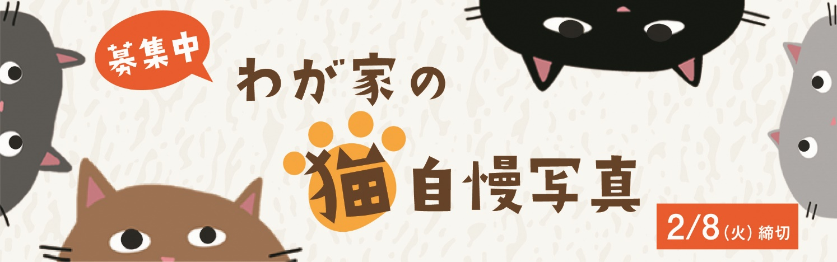はっちで、皆さんの自慢の猫の写真を募集します！
今までにみなさんが撮影した猫ちゃんの写真を、はっちに展示してみませんか？

≪募集内容≫
▼募集締切：2022年2月８日（火）必着 ※ただし、定数になり次第受付終了
▼募集数：先着50作品程度（１人（団体）２作品まで）
▼サイズ：カラープリント、六切(203mm×254mm)以上の大きさで印刷した写真作品
▼作品形態：額装されていない作品
▼受付方法：申込用紙と写真作品をはっち4F事務室へ持ち込むか、郵送でお送りください。
▼展示期間：2022年2月22日（火）～2月２7日（日）
▼展示場所：八戸ポータルミュージアム はっち２Ｆ ギャラリー2
≪応募時の注意事項≫
※展示方法等の指定はできません。
※お名前と作品名を展示する際に表記します。作品名がない場合は無題で展示します。
活動名などがある場合はそちらもご記入ください。
※新型コロナウイルス感染症の状況により中止となる場合があります。予めご了承ください。

申込書
氏 名 / 団体名 | （ フリガナ ）
住 所 | 〒
電話番号
E-mail
↓以下作品の詳細と、内容に了承いただきましたら□にチェックをお願いします。
作品名  ※名前・作品番号を作品の  裏側に記入、無題も可 | １． | ２．
展示後の返却 | ①必要 ②不要
①（返却必要）  選択の方のみ | ３月２日(水)～３月10日(木)の期間中にはっち４階事務室で作品をお受け取り願います。 |  | - 了承しました
②（返却不要）  選択の方のみ | 展示後の取扱いについては市に一任願います。  ※今後のはっちの事業で展示させて頂く場合がございます。 |  | - 了承しました
※記載された個人情報は八戸市個人情報保護条例に基づき厳重に管理し、目的外に使用しません。
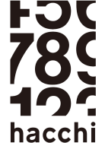
［問合せ］八戸ポータルミュージアム はっち
〒031-0032 青森県八戸市三日町11-1 4階 事務室「はっちのシーズン」係
TEL:0178-22-8228 FAX:0178-22-8808
Email:hacchi@city.hachinohe.aomori.jp

